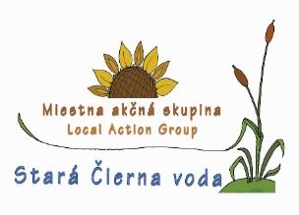
^{Budujeme partnerstvá}

Európsky fond regionálneho rozvoja

Príloha č. 1 CENOVÁ PONUKA - PRIESKUM TRHU

Názov zákazky: „Cestovanie na podujatia partneraˮ
Názov projektu: „Región vôd“ č. SKHU/ WETA/1901/4.1/ 006

Identifikačné údaje
Obchodné meno uchádzača:
Sídlo:
Štatutárny zástupca:
IČO:
DIČ:
IČ DPH:
Telefón:
E- mail:
Číslo účtu

Návrh uchádzača na plnenie kritéria na vyhodnotenie ponúk:
Predmet zákazky | „Cestovanie na podujatia partneraˮ
Položka | Jednotková cena bez DPH v EUR | Počet jednotiek | Cena celkom bez DPH v EUR
Cestovanie na podujatia partnera  (v zmysle bodu 6. a 8. výzvy na predloženie ponuky) |  | 1
Cena celkom bez DPH v EUR
DPH 20% *
Cena celkom s DPH v EUR

*V prípade, že uchádzač nie je platcom DPH, upozorní na túto skutočnosť a uvedie cenu celkom.
Som platcom DPH Nie som platcom DPH
Miesto:
Dátum, pečiatka:

